Règlement de la Ligue OCR belge
Club organisateur : De Sportstal
Date : 04/12/2026
Lieu : Langveldstraat 56 2220 Braquage op den Berg
PARKING : Misweg 4 2220 Braquage op den Berg
Règles générales :
- Les participants doivent exécuter chaque obstacle correctement selon les règles prescrites.
- Si un obstacle n'est pas correctement franchi, les sanctions déterminées par l'organisation s'appliquent.
- Les jurés et les marshals sont responsables de la surveillance des performances.

- Traînée logarithüe  Frotte les barres  . Remets la barre à sa place. | 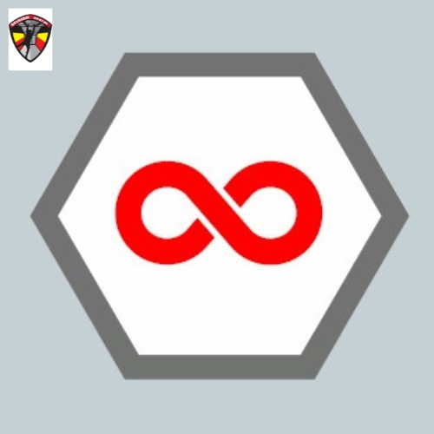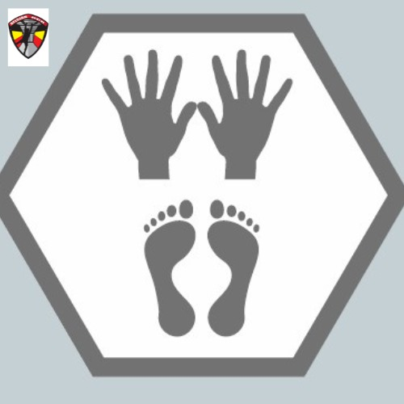  🟡 🟢 🔵 🔴
- Filet en angle  Passe par-dessus le filet incliné. | 🟡 🟢 🔵 🔴
- Triangles + serpent singe  Début  - Via la corde.  Balancez-vous via les triangles et le serpent singe de l'autre côté.  - Tapez sur la cloche de votre propre couleur | 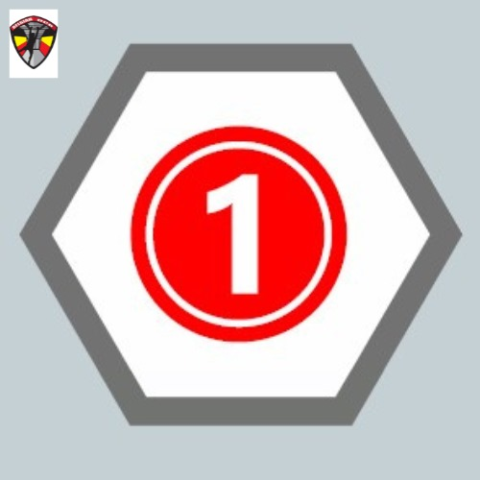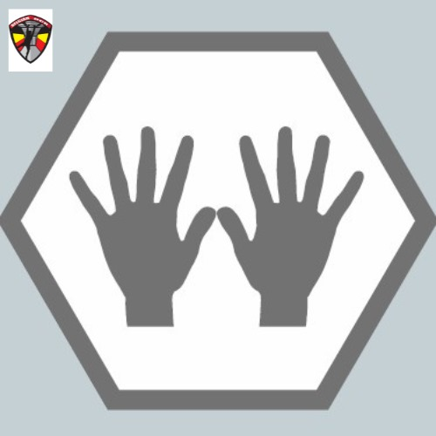 🟡 🟢 🔵 🔴
- Filet horizontal + poutre  Passe sous le filet horizontal et la poutre  Début  - pour le marquage  Fin  - Exploitez la bulle de votre propre couleur. | 🟡 🟢 🔵 🔴
- Porter : sacs de sable

Porter le report sur le cours indiqué. NE PAS LE FAIRE Une fois que vous placez le carry au sol, vous devez reprendre à partir de ce point. Remettez le porte-à-porte dans le compartiment prévu
- Hordes  Passez les 3 obstacles (adultes avec sac de sable) | 🟡 🟢 🔵 🔴
- Monkey hang + lianas  Début  - Commencez avant le marquage  Va le long du bas de la corde et des lianes jusqu'à l'autre côté, sans toucher le sol !  - Tapez sur la cloche de votre propre couleur | 🟡 🟢 🔵 🔴
- Weaver  🟡 🟢 Sont à propos du tisserand.  Commencez par passer par-dessus la première barre horizontale.  Deuxième barre, on passe dessous. Passe par-dessus et en dessous des barreaux jusqu'à la fin. Les pieds ne doivent jamais toucher le sol. | 🟡 🟢 🔵 🔴
- Escalade à la corde  Grimpe sur la corde et  - Tapez sur la cloche (jaune et verte)  - Faites une balançoire (bleu, rouge et adultes) | 🟡 🟢 🔵 🔴
- Voie d'adhérence avec bouées  Début  - Via la corde.  Utilisez les poignées pour passer de l'autre côté. Les pieds ne doivent PAS être utilisés  - Tapez sur la cloche de votre propre couleur  🟡 🟢 Tournez ici et marchez directement jusqu'à l'obstacle 16 | 🟡 🟢 🔵 🔴
- Mur avec poutres  Passe par-dessus la barre supérieure. | 🔵 🔴
- Grip Lane avec disques en bois  Début  - Via la corde.  Utilisez les poignées pour passer de l'autre côté. Les pieds ne doivent PAS être utilisés  - Tapez sur la cloche de votre propre couleur | 🔵 🔴
- Mur / mur vertical et mur en pente  Passe par-dessus le mur de vérité.  Passe sous le mur en pente. | 🔵 🔴
- Double « plongée fixe »  Début  - avec des aiguilles pour marquer  Utilisez vos mains pour avancer. Les pieds ne doivent PAS être utilisés  Les adultes effectuent les deux descentes.  La jeunesse n'est qu'une petite descente  - Terminez avec les mains au-delà de la 2e/retour.  Puis portez un pneu de voiture. (Adultes uniquement) | 🔵 🔴
- Pierres de l'Atlas
Relance une boule par-dessus la clôture.
Hommes et femmes de poids différents.
- Boucles à pas et lianan  Effectuez les boucles de pas et les lianas jusqu'à la cloche. (Même cloche pour tout le monde. Clochette blanche) | 🟡 🟢 🔵 🔴
- Barres à singe avec anneau bas  Début  - Via la corde.  Passe par les barres de singe et peut-être par l'anneau bas de l'autre côté et  - Tapez sur la cloche de votre propre couleur  La barre de singe devant et derrière le ring ne doit pas être utilisée ! (Cela sera rendu clairement visible)  Si possible, on peut passer l'anneau ! | 🟡 🟢 🔵 🔴
- Anneaux  Début  - Sur la poutre.  Passer par les anneaux de l'autre côté et  - Appuyez sur la cloche (Même sonnette pour tout le monde. Clochette blanche) | 🟡 🟢 🔵 🔴
- Grip Lane (ovales)  Début  - Via la corde.  Utilisez les poignées pour passer de l'autre côté. Les pieds ne doivent PAS être utilisés. (Seulement avec la corde)  - Tapez sur la cloche de votre propre couleur | 🟡 🟢 🔵 🔴
- Crawl : filet  Il n'est pas permis de quitter l'obstacle sur le côté.  Mets-toi sous le filet. Tu as une ligne sur la main pour ton prochain tour.  🟡 🟢 Passer sous le filet, fin du match (éventuellement exécuter la pénalité en premier) | 🟡 🟢 🔵 🔴
- Traînée logarithüe  Frotte les barreaux.  Remets la barre à sa place. | 🔵 🔴
- Filet en angle  Passe par-dessus le filet incliné. | 🔵 🔴
- Poignées et planche à vagues  Début  - Via la corde.  Balancez via les poignées et la planche de l'autre côté.  - Tapez sur la cloche de votre propre couleur | 🔵 🔴
- Filet horizontal + poutre  Passe sous le filet horizontal et la poutre  Début  - pour le marquage  Fin  - Exploitez la bulle de votre propre couleur. | 🔵 🔴
- Porter : sacs de sable
Porter le report sur le cours indiqué. NE PAS LE FAIRE Une fois que vous placez le carry au sol, vous devez reprendre à partir de ce point. Remettez le porte-à-porte dans le compartiment/boîte fourni
- Hordes  Passez les 3 obstacles (adultes avec sac de sable) | 🔵 🔴
- De bas à aigu  Début  - Derrière le ruban  Utilisez les poignées, les anneaux,... Aller de l'autre côté. Les pieds ne doivent jamais toucher la suspension des poignées ni chercher de soutien contre elle !  Seules les poignées/anneaux bas peuvent être touchées/utilisées sur la corde de suspension.  - Frappe la cloche. | 🔵 🔴
- Barre de singe volante  Début  - sur la poutre  Utilise la barre de singe pour aller de l'autre côté. Les pieds ne doivent PAS être utilisés  - Exploitez la bulle de votre propre couleur. | 🔵 🔴
- Escalade à la corde  Grimpe sur la corde  - Faites une balançoire (bleu, rouge et adultes) | 🔵 🔴
- Spinners et wingnut  Début  - Via la corde.  Utilisez l'écrou à ailets pour passer de l'autre côté. Les pieds ne doivent PAS être utilisés  - Tapez sur la cloche de votre propre couleur  🔵 Tournez ici et marchez directement jusqu'à l'obstacle 36 | 🔵 🔴
- Mur avec poutres  Passe par-dessus la barre supérieure. | 🔴
- Grip Lane (marteaux, soucoupes, cônes)  Début  - Via la corde.  Utilisez les poignées pour passer de l'autre côté. Les pieds ne doivent PAS être utilisés  - Tapez sur la cloche de votre propre couleur | 🔴
- Mur / mur vertical et mur en pente  Passe par-dessus le mur vertical.  Passe sous le mur en pente. | 🔴
- Double « plongée fixe »  Début  - avec des aiguilles pour marquer  Utilisez vos mains pour avancer. Les pieds ne doivent PAS être utilisés  Les adultes effectuent les deux descentes.  La jeunesse n'est qu'une petite descente  - Terminez avec les mains au-delà de la 2e/retour.  Puis portez un pneu de voiture. (Adultes uniquement) | 🔴
- Pierres de l'Atlas
Relance une boule par-dessus la clôture.
Hommes et femmes de poids différents.
- Labyrinthe  Début  - Sur le quai  Utilisez les chevilles (avec la boule) pour réaliser le labyrinthe.  - Commencer par les deux chevilles des deux premiers trous  - On se retrouve avec les deux chevilles dans les deux derniers trous (au-delà de la ligne indiquée)  🔵 Au-delà de la ligne indiquée. (C'est moins loin que 🔴 et adultes  Un bénévole ramène les piquets. | 🔵 🔴
- Net + lowrig  Début  - Sur la corde derrière la ligne.  Utilisez les poignées, les anneaux,... Aller de l'autre côté. Les pieds ne doivent jamais toucher la suspension des poignées ni chercher de soutien contre elle !  Seules les poignées/anneaux bas peuvent être touchées/utilisées sur la corde de suspension.  - Exploitez la bulle de votre propre couleur. | 🔵 🔴
- Grip Lane (volant, flyingboard, ...)  Début  - Sur la poutre.  Utilisez les poignées pour passer de l'autre côté. Les pieds ne doivent PAS être utilisés  - Tapez sur la cloche de votre propre couleur | 🔵 🔴
- Twister + poignées  Début  - Sur le quai  Continuez sans utiliser vos pieds.  - Tapez sur la cloche de votre propre couleur | 🔵 🔴
- Crawl : filet  Il n'est pas permis de quitter l'obstacle sur le côté.  Passer sous le filet, fin du match (éventuellement exécuter la pénalité en premier) | 🔵 🔴

